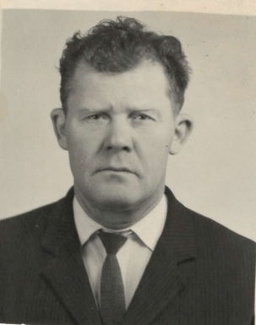

**Гвардии майор МВД**

**Третьяков Степан Егорович**

**(1922-2009)**

**Ветеран Великой Отечественной войны**

**(1941-1945)**

**Третьяков Степан Егорович**

**Призван в мае 1941 год Емельяновский РВК, старший матрос, служил в 52-м артиллерийском дивизионе с 1941 по 1945 годы.**

**С 1945 года по 1972 год участковый поселка Памяти 13 борцов.**

**Дочь – Третьякова (Безматерных) Людмила Степановна, военнослужащая в/ч 34139, прапорщик мед/службы, госпиталь, 5 полк, 7 полк. Ветеран 36 гв рд, военный стаж – 22 года.**

**В настоящее время – медсестра в детском саде «Росинка».**

**Адрес: ул. Мира, д. 4, кв. 60**